NSDAP
Nationalsozialistische Deutsche Arbeiterpartei
Großdeutsches Volksreich GDVR
Großdeutsches Reich GDR
Großdeutschland GD
Teil I.
FJG-Schrift, 2. Auflage, Lachsfeld: 2012

Übersicht:
Reichsflagge
NSDAP, Reichsadler statt Parteiadler
1. Deutsches Reich, Großdeutsches Reich, Großdeutsches Volksreich
2. Ende Großdeutsches Reich:
3. Rechtssetzung:
4. Verfolgung und Besatzung
Kriegsfahne Großdeutschlands
Hinweise, Quellen, Literatur
Karte Großdeutschlands
2. Auflage 2012

Reichsflagge:

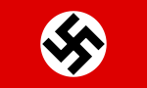

Die NSDAP, Nationalsozialistische Deutsche Arbeiterpartei, war die Außenhülle des
Großdeutschen Volksreichs.
Reichsadler statt Parteiadler:

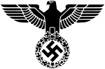

1.
Deutsches Reich: Führer Adolf Hitler
Großdeutsches Reich: Führer Adolf Hitler
Großdeutsches Volksreich: Führer Adolf Hitler
Ortsgruppenleiter Lachsfeld: Hübl (NSDAP)
Schwert des Reichs: Wehrmacht ausgegliedert von der Reichsverwaltung

Bevölkerung: Reichsbürger
Reichsangehörige
(stehen unter dem Schutz des Reichs)
Reichsluftfahrtministerium bleibt in der Reichsverwaltung
Bevölkerungsgruppen: nordisch, usw.

Staatsform: Personenstaat und Volksstaat
Parteien einschließlich der NSDAP sind im Reichstag nicht zugelassen
Parlament: Reichstag:
Liste Adolf Hitler
Wahlberechtigte Österreich
Wahlberechtigte Deutsches Reich (Altreich)
Wahlberechtigte andere (Sudeten, Danzig, Italien, Westen, usw.)
Wähler Österreich
Wähler Deutsches Reich (Altreich)0
Wähler andere (Sudeten, Danzig, Italien, Westen, usw.)

Reichsverwaltung: Reichskanzler Adolf Hitler
Reichsverwaltung nach außen: Reichspräsident Adolf Hitler
Reichsverwaltung nach innen: Reichskanzler Adolf Hitler
Reichsregierung: beratende Funktion
Ministerverantwortlichkeit gegenüber dem Führer und
Reichskanzler Adolf Hitler
Reichsstatthalter für Österreich:
Bürgermeister Lachsfeld: Franz Eduard Glasl (NSDAP)
Stellvertreter (parteilos)

2.
Ende Großdeutsches Reich:

Wie die Kriegsereignisse gezeigt haben, ist man dann vom Großdeutschen Volksreich zum
Großdeutschen Reich übergegangen.

Österreich: 8. Mai 1945 mit dem Verbotsgesetz unter Sowjetbesatzung
DDR: 8. Mai 1945 mit dem Verbotsgesetz unter Sowjetbesatzung
zusätzlich:
BRD:
Sieger-Bundesrepublik Deutschland BRD=FRG
USA,
UdSSR,
F,
GB

3. Rechtssetzung:
Die Verfassung Großdeutschlands hat sich im Laufe der Zeit entwickelt, und
ist ein Gefüge, daß in vielen Bestimmungen und Protokollen enthalten ist.

Die Handelnden Großdeutschlands sind durchwegs alle in der Monarchie aufgewachsen,
und so gab es auch das sogenannte Brachialrecht und Vergeltungsrecht, gegen
äußere und innere Feinde. Und insbesondere wurde gegen Akte vorgegangen, die gegen
den Staat und den Bürger gerichtet waren.

4.
Die NSDAP noch als politische Partei und die Anhänger Hitlers haben sich zum Ziel
gesetzt, Versailles und St. Germain zu beseitigen , wobei der Auftakt der Austritt aus dem
Völkerbund war.
Verfolgt und umgebracht wurde dann alles was Großdeutschland verkörpert hat.
Insbesondere wurden NSDAP-Mitglieder verfolgt. Heutzutage werden auch noch Akteure
des 3. Reichs verfolgt. Viele Ereignisse des 3. Reichs und des Krieges sind durch die Sieger
für immer verloren gegangen, und unbekannt geblieben.

Besatzung:
Besatzungsorgane:
Deutsches Reich
--Deutsches Reich
--Versailles-Deutschland
--BRD
--DDR
--2+4 vD Vereintes Deutschland (BRD+DDR)
Österreich
--Österreich
--St. Germain Österreich
--Staatsvertrag von Wien Österreich

Besetztes Großdeutschland:

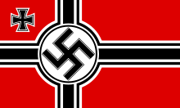

Die Kriegsfahne Großdeutschlands war eigentlich die geltende Fahne bis der Kriegszustand
beendet wurde.

Deutsches Reich: Führung nach dem 30.4.1945
Großdeutsches Reich: Führung nach dem 30.4.1945
Großdeutsches Volksreich: Führung nach dem 30.4.1945
Ortsgruppenleiter Lachsfeld: 8. Mai 1945 Ende
Schwert des Reichs: Wehrmacht ausgegliedert von der Reichsverwaltung-Gefangenschaft

Bevölkerung: Reichsbürger wird um die Einwanderung ergänzt
Reichsangehörige wird um die Einwanderung ergänzt
(stehen unter dem Schutz des Reichs)
Reichsluftfahrtministerium bleibt in der Reichsverwaltung

Staatsform: Personenstaat und Volksstaat Übergang zum Parteienstaat
Parteien einschließlich der NSDAP sind im Reichstag nicht zugelassen
Parlament: Reichstag: wurde nicht angerührt
Liste Adolf Hitler
Wahlberechtigte Österreich
Wahlberechtigte Deutsches Reich (Altreich)
Wahlberechtigte andere (Sudeten, Danzig, Italien, Westen, usw.)
Wähler Österreich
Wähler Deutsches Reich (Altreich)0
Wähler andere (Sudeten, Danzig, Italien, Westen, usw.)

Reichsverwaltung:
Reichsverwaltung nach außen: Reichspräsident ab 30.4.1945
Reichsverwaltung nach innen: Reichskanzler ab 30.4.1945 beratende Funktion
Reichsregierung: beratende Funktion
Ministerverantwortlichkeit gegenüber dem Reichspräsidenten
Reichsstatthalter für Österreich: Parteiensieger: ÖVP,SPÖ, KPÖ
Bürgermeister Lachsfeld: Stellvertreter (parteilos)

Besatzungsstaaten:
Siegerösterreich (USA, UdSSR, F, GB)
Sieger-Bundesrepublik Deutschland BRD=FRG (USA, F, GB(USA, UdSSR, F, GB))
Sieger-Deutsche Demokratische Republik DDR=GDR (UdSSR(USA, UdSSR, F, GB))
Nachfolgestaaten:
Imperialismusösterreich: 1955 Staatsvertrag von Wien
Imperialismus-vereintes Deutschland(vD=BRD+DDR): 1990: 2+4 Verträge

Hinweise, Quellen, Literatur:

Abzeichen, Fahnen: hier wurde ersucht die Auszeichnungen wiederzugeben wie sie
im diplomatischen Korps verwendet wurden: Militärisch gab es
Staatsbesuche insbesondere zur See.

Geschichtsverweigerer: Zu den Geschichtsverweigerern Siegerösterreichs und
Siegerdeutschlands kann man auch die Schweiz zählen.
Personen und der Bevölkerung wird meist verboten sich mit der Geschichte
auseinanderzusetzen und Informationen über die Vergangenheit des Staates zu erhalten,
in dem sie oder ihre Vorfahren gelebt haben, aus reinem Interesse der Diktaturparteien.
Imperialismusdeutschland hat auch die Bekanntgabe von Greueltaten gegen die
Bevölkerung durch Sieger verhindert.

Glasl Franz Josef, Mag.:
Glasl, Franz Josef, Mag.=FJG: =FJG,1957

Reichsadler: Hier wurde der Staatsadler genommen und nicht der Parteiadler,
weil die NSDAP bereits eine Staatsfunktion hatte.

Imperialismus:
Glasl Franz Josef, Mag. und Gadaffi-Libyen sind Beispiele dafür, die der Imperialismus
ausgeschaltet hat.

Wikipedia
http://de.wikipedia.org/wiki/Großdeutsches_Reich/Großdeutsches_Reich.html
http://de.wikipedia.org/wiki/Gro%C3%9Fdeutsches_Reich/Großdeutsches_Reich.html

Großdeutschland
Die Karte Großdeutschlands kommt dem Frankenreich bzw dem Habsburgerreich nahe.

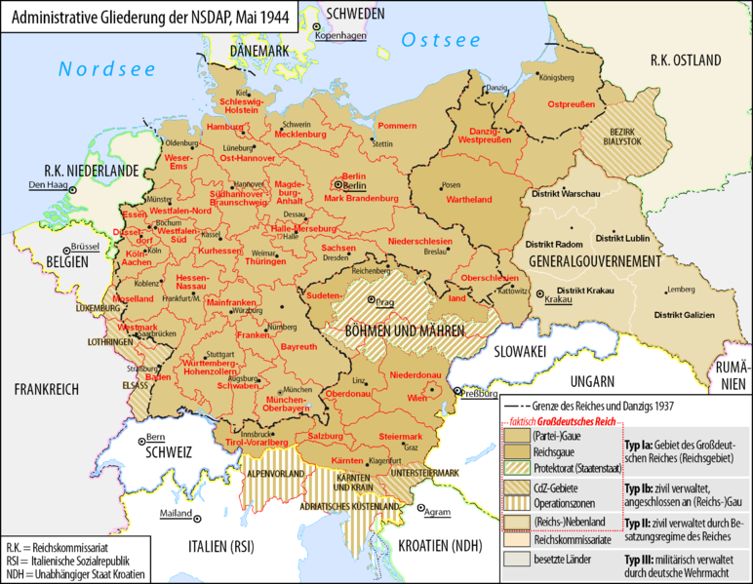

Glasl, Franz Josef, Mag.: NSDAP. Nationalsozialistische Deutsche Arbeiterpartei.
Großdeutsches Volksreich GDVR . Großdeutsches Reich GDR. Großdeutschland GD.
Teil I. FJG-Schrift, 1. Auflage, Lachsfeld: 2012

<a href="gdvrnsdap2012fjg1.htm">gdvrnsdap2012fjg1 .htm</a>
<a href="gdvrnsdap2012fjg1 .rtf">gdvrnsdap2012fjg1 .rtf</a>
<a href="gdvrnsdap2012fjg1 .pdf">gdvrnsdap2012fjg1 .pdf</a>
<a href="gdvrnsdap2012fjg1 .odt">gdvrnsdap2012fjg1 .odt</a>
<a href="gdvrnsdap2012fjg1 .txt">gdvrnsdap2012fjg1 .txt</a>

Glasl Franz Josef, Mag.,=FJG, 2113 Lachsfeld 16-A1, Austria
Glasl Franz Josef, Mag.,=FJG, IXI Lachsfeld 16-A1, 2113, Austria

2. Auflage 2012:
Glasl, Franz Josef, Mag.: NSDAP. Nationalsozialistische Deutsche Arbeiterpartei.
Großdeutsches Volksreich GDVR . Großdeutsches Reich GDR. Großdeutschland GD.
Teil I. FJG-Schrift, 2. Auflage, Lachsfeld: 2012

Einige Ergänzungen seien bereits hier angeführt, weil sonst geht der Tatsachenzusammenhang verloren.

Von:
Die Verfassung Großdeutschlands hat sich im Laufe der Zeit entwickelt, und
ist ein Gefüge, daß in vielen Bestimmungen und Protokollen enthalten ist.
zu:
Die Verfassung Großdeutschlands hat sich im Laufe der Zeit entwickelt, und
ist ein Gefüge, das in vielen Bestimmungen und Protokollen enthalten ist.

„Führung nach dem 30.4.1945“ ist auch für den Reichskanzler und den Reichspräsidenten
wörtlich zu nehmen.
Reichskanzler Goebbels fiel von den Bestimmungen her noch unter die Zusammenlegung
der beiden Funktionen. Die Vereinfachung, der Reichskanzler hätte nur beratende Funktion,
wäre nicht umfassend genug.
Reichskanzler Goebbels ist erst abgetreten nachdem seine Versuche, mit den Sowjets zu einem
Waffenstillstand zu gelangen, fehlgeschlagen sind. Am 1. Mai 1945 mit seiner Familie so ein
Zeichen zu setzen, hatte aber auch seine 2 Seiten, wobei die Leute auch ihre Kämpfer für ein
paar touristische Steine geopfert haben.
FJG, 1957 sieht zumindest auch eine funktionale Doppelführung in den beiden höchsten
Staatsfunktionen, die nicht erst am 1. Mai 1945 zu bestehen aufgehört hat, sondern erst mit
dem Rücktritt der gesamten Reichsregierung außer Dönitz.
Siehe: Testament Hitlers

Von:
Abzeichen, Fahnen: hier wurde ersucht die Auszeichnungen wiederzugeben wie sie
zu:
Abzeichen, Fahnen: hier wurde versucht, die Auszeichnungen wiederzugeben wie sie

Von:
Personen und der Bevölkerung wird meist verboten sich mit der Geschichte
zu:
Personen und der Bevölkerung wird meist verboten, sich mit der Geschichte

Glasl, Franz Josef, Mag.: NSDAP. Nationalsozialistische Deutsche Arbeiterpartei.
Großdeutsches Volksreich GDVR . Großdeutsches Reich GDR. Großdeutschland GD.
Teil I. FJG-Schrift, 2. Auflage, Lachsfeld: 2012

<a href="gdvrnsdap2012fjg1a2.htm">gdvrnsdap2012fjg1a2.htm</a>
<a href="gdvrnsdap2012fjg1a2.rtf">gdvrnsdap2012fjg1a2.rtf</a>
<a href="gdvrnsdap2012fjg1a2.pdf">gdvrnsdap2012fjg1a2.pdf</a>
<a href="gdvrnsdap2012fjg1a2.odt">gdvrnsdap2012fjg1a2.odt</a>
<a href="gdvrnsdap2012fjg1a2.txt">gdvrnsdap2012fjg1a2.txt</a>

Glasl Franz Josef, Mag.,=FJG, 2113 Lachsfeld 16-A1, Austria
Glasl Franz Josef, Mag.,=FJG, IXI Lachsfeld 16-A1, 2113, Austria

